Все, что вам нужно знать о хоумстейджинге

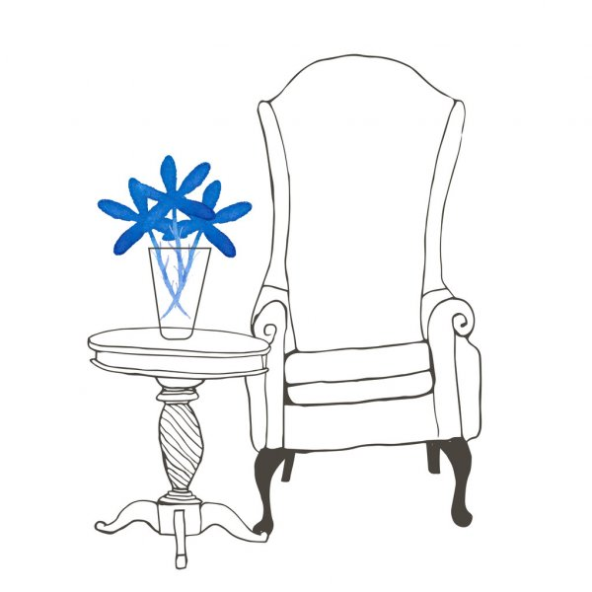
КАК ПОДГОТОВИТЬ К АРЕНДЕ КВАРТИРУ И СДАТЬ ЗА 1 ДЕНЬ

РУКОВОДСТВО ТОЛЬКО ДЛЯ УМНЫХ ХОЗЯЕВ
РЕТРООДНУШКА,
ПОКОРИВШАЯ ИНТЕРНЕТ

Глава. С чего все начиналось?
Бросьте в меня помидором те, кто ни разу не снимал квартиру. Для жизни, для одыха, на время командировки и т.п.
Если Вы живете с небольшом городе, планировали аренду на окраине или по небольшой стоимости, Вам в 90% случаев попадалось что-то такое.
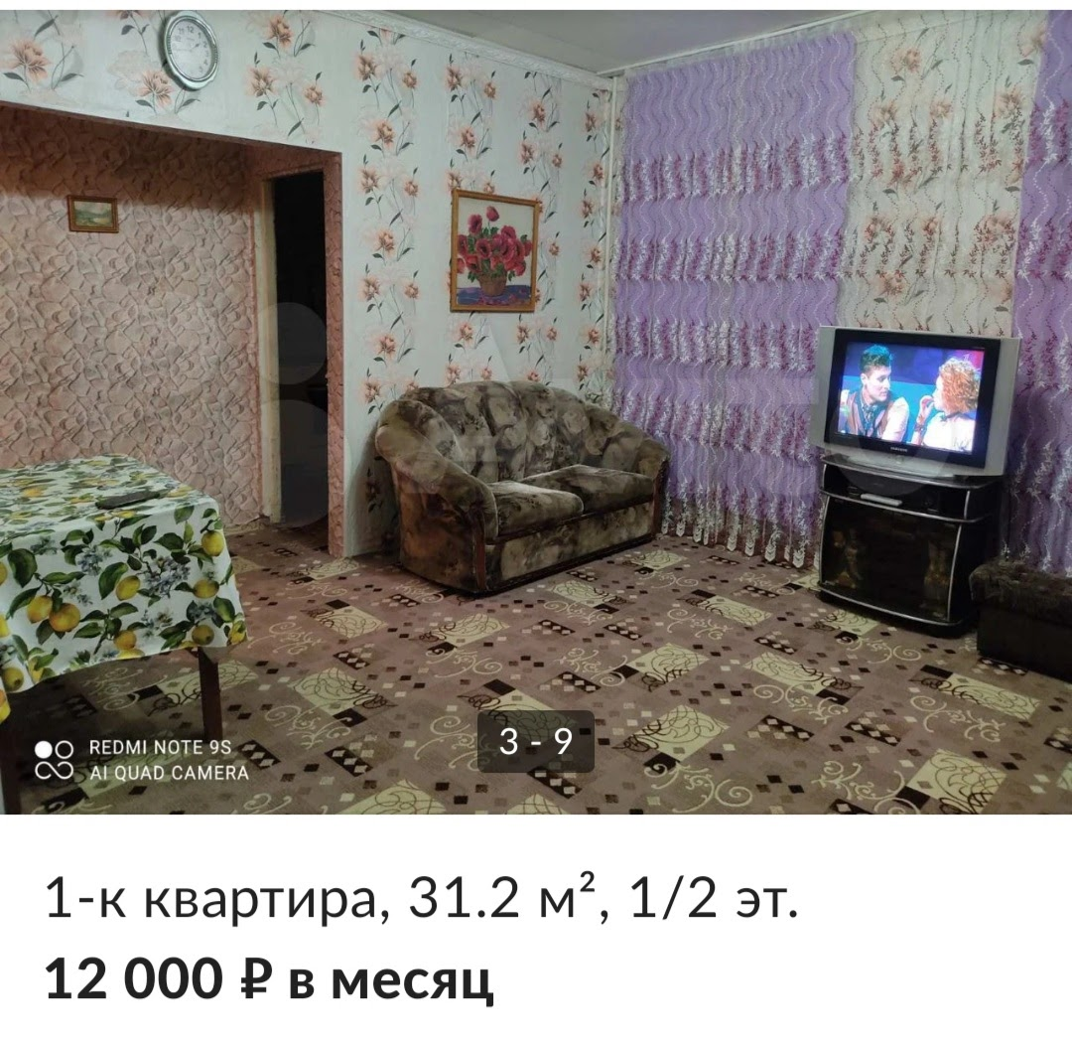

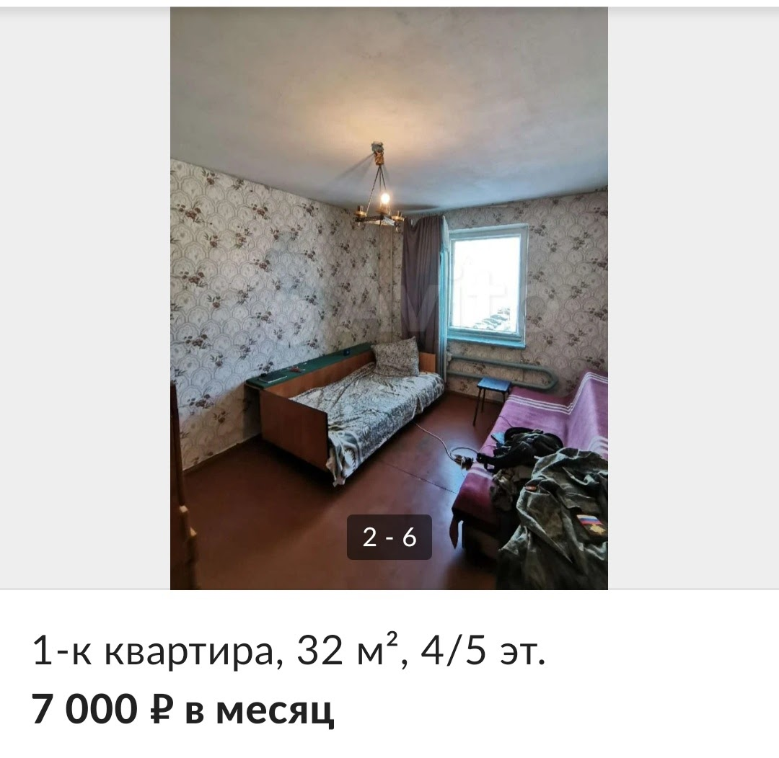

К сожалению недорогой сегмент рынка наполнен квартирами типа “Бабушка вышла за хлебом, а Вы проходите, не стесняйтесь…”. Вам предложат не просто старый фонд, но и устаревшую обстановку. Здесь можно встретить плесень и сантехнику с трещинами.
Очевидно, что многие владельцы не делают никаких вложений в свою недвижимость, считая это излишним, а просто выжимают из нее все возможное с учетом того, что имеется: обилие старой разрозненной мебели, ковры, прикрывающие недостатки и дешевые цветастые обои
Моя квартира в Нижнем Новгороде тоже была в похожем состоянии: советский линолеум, обои с активным рисунком, старые треснувшие подоконники, самодельная мебель под лаком.

Бабушка Мария Петровна Родина очень любила свое гнёздышко! Регулярно обновляла краску на дверях, мыла собственноручно выложенную плитку, меняла моющиеся обои в кухне и крахмалила занавески. И никому не позволяла вмешиваться в её распорядок и жизнь. Каждый уголок этих 30 квадратов она наполняла мелочами, которые имели свое место, определённое им на года. Переставлять предметы было запрещено, а после прихода родственников она долго приводила все в порядок: поправляла покрывала, подушки, салфетку у телевизора, ручку и очки на столе.
На свое гнездышко бабушка заработала, много лет штукатуря стены, и вырастила в нем одна двоих детей.

После её смерти квартира почти год стояла нежилой. Сдавать в том состоянии, в котором она досталась, мы не решились.

С 2008 по 2013 год я сама арендовала однокомнатное жилье. Мне тогда повезло, квартира была почти пустой и довольно чистой. Тем не менее очень запомнился эпизод, когда собственник объявил, что привезет и поставит огромную советскую стенку, которую ему некуда деть: “Не нравится, съезжайте. Моя квартира, что хочу, то и привожу”. В тот момент я чувствовала себя очень гадко, потому что не было сил и денег на переезд и поиск. Это липкое унизительное чувство безысходности до сих пор неприятно вспоминать.
Возможно оттого, что сама долго являлась арендатором, мне пришла идея за небольшие деньги быстро привести квартиру в порядок так, чтобы она действительно понравилась людям.
На тот момент мы жили в частном доме в Абхазии, мне необходимо было найти постоянных арендаторов.
Желание заняться экспресс-ремонтом было подогрето не сбывшимися мечтами иметь свою квартиру и интересом дизайнера-самоучки. Но сомнения все таки были.
Я начала спрашивать знакомых, делали ли они ремонты в своих квартирах под сдачу, читать на сайтах мнения риэлторов, интересоваться опытом других собственников. Вот что приходилось слышать чаще всего:





Опыт очень многих людей говорил о том, что вложенные деньги не окупаются, а любые ремонты “убиваются” жильцами, которые не берегут чужое.
Аргументы были весомые, такие реалистичные примеры и впечатляющие страшилки. Но где-то там внутри меня постоянно звучал протестующий голос девушки, которая еще несколько лет назад въезжала в сдаваемую недвижимость, отмывала полы, драила сантехнику и украшала чужие стены. Той, которая берегла на тот момент условно свое жилье и создавала в нем уют. Она не пачкала стены и не ломала мебель. И даже та злосчастная стенка со временем стала частью обстановки.
С другой стороны, я сама много раз видела съемное жилье знакомых, где они не очень то старались поддерживать чистоту. А может все потому, что и собственник за ним не особо следил? Такие вопросы я задавала себе.
Внутренняя борьба длилась не долго. На глаза попалось заграничное слово “Home staging” – наука о том, как выгоднее сдать или продать недвижимость, вложив в это минимум денег и времени.
Стоило хоть немного поинтересоваться этой темой, чтобы все встало на свои места. Да! Это работает! Мое чутье не подвело. Существовал огромный многолетний опыт западных стран, который теперь мне предстояло изучить и опробовать в России в родном городе. С этого момента уже ни один аргумент против не мог подействовать, а любые доводы разбивались о сухие факты.
Мыслей и идей было столько, что мне было сложно спать ночами от возбуждения. Я записывала все возможные варианты, просматривала сотни картинок с дизайном небольших квартир и сохраняла себе удачные недорогие решения. Больше всего меня привлекал скандинавский стиль. Своей простотой, практичностью и уважению к вещам с историей.
Хотелось одного – быстрее начать.
Несколько месяцев ушло на проработку плана действий. Все нужно было тщательно подготовить. Я была на 6м месяце беременности, ехать предстояло за 2000 км с еще двумя детьми.
На карточке была небольшая сумма – 100 000 рублей, а в голове 100% уверенность, что я справлюсь и создам нечто революционное.
Нам предстояло делать все самим, без привлечения наемных рабочих. И мы определили срок – 31 день.
За это время нужно было не только подготовить квартиру, но и найти жильцов.
Этими амбициозными планами я делилась в своем блоге, который на тот момент насчитывал чуть больше тысячи подписчиков.
Муж Микаел меня поддержал, хотя и не понимал вовсе, как на имеющиеся деньги можно возродить бабушкино жилье.
Мы купили билеты и 28 декабря 2018 года прибыли на объект. Так начиналась история моей ретрооднушки.
В этом руководстве я поделюсь опытом, приобретенным в этом проекте и многочисленных его обсуждениях.
Покраска стен, потолков, пола, дверей, плитки; обновление мебели, создание декора и стильного пространства – то, что волнует многих.
Вот уже два года не утихают споры о целесообразности моего ремонта, его методах и принципах. Нет ни одного равнодушного зрителя. Паблики в социальных сетях публикуют финальные фото и собирают множество комментариев. От похвалы до возмущения.


Между тем факты говорят сами за себя:
- дважды мы сдали квартиру за наивысшую цену в сегменте в первые два дня после размещения объявления на авито.
- Первый раз даже не успели сделать все задуманное. Просто не ожидали такого спроса.
- Очередь из желающих снять была больше желающих посмотреть в несколько раз.
- Мы не допустили ни одного дня простоя.
Интересно как мы этого добились? Тогда читай руководство! И я надеюсь, что оно будет очень полезно!

Глава. Первая встреча
Я всегда любила эту квартирку. В ней было уютно, тепло, светло. Бабушка вешала на стены календари, вырезки из газет и украшала вазы искусственными цветами, которых в нашем доме никогда не было. Стеклянные лебеди, сервиз с синими цветочками и фигурка-термометр мне нравились особенно. В сахарнице были монеты на проезд. А еще картина на фанере под эпоксидной смолой “Рожь” Шишкина.
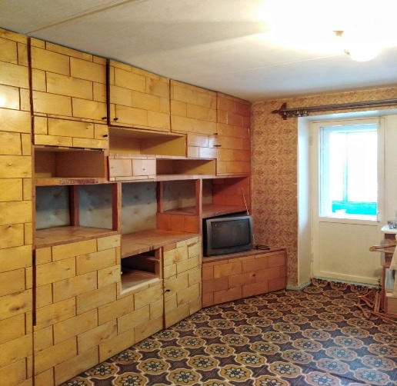
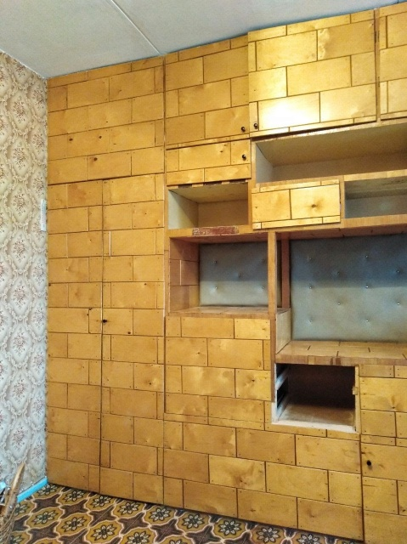
Я всегда любила эту квартирку. В ней было уютно, тепло, светло. Бабушка вешала на стены календари, вырезки из газет и украшала вазы искусственными цветами, которых в нашем доме никогда не было. Стеклянные лебеди, сервиз с синими цветочками и фигурка-термометр мне нравились особенно. В сахарнице были монеты на проезд. А еще картина на фанере под эпоксидной смолой “Рожь” Шишкина.

Прихожая тоже была сделана из подручного бу материала.
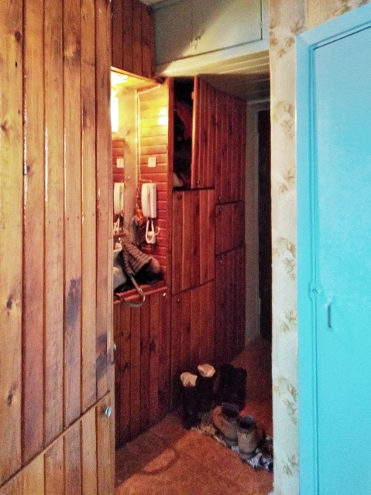
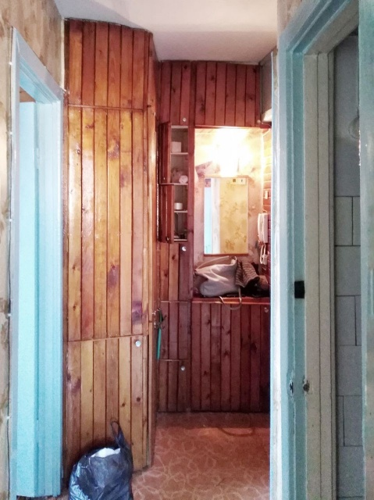


Также из фанеры был сделан шкаф в туалете и комнате. Материал был прохо обработан, во многих местах дерево осталось с зазубринами, шершавое. Его покрыли несколькими слоями лака. Спустя годы он начал трескаться и источать специфический запах. Сама мебель износилась, перекосилась и не выглядела актуальной.
Дом строился в 60х годах и был улучшенной планировки. В квартире отдельный туалет и ванная. Белая квадратная плитка была выложена бабушкой в сан.узлах и кухне, окна дополнительного освещения закрыты обоями, а фактурное стекло закрашено масляной краской.

Пол из метлахской плитки в ванной и туалете. В комнатах скрепящие доски накрыты линолеумом.

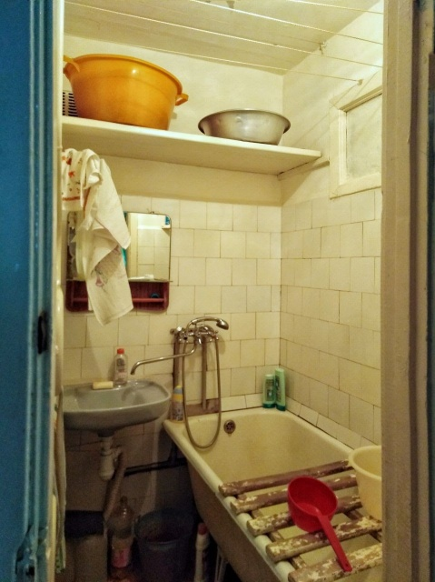
Потолок был оштукатурен бабушкой и красился периодически известкой.
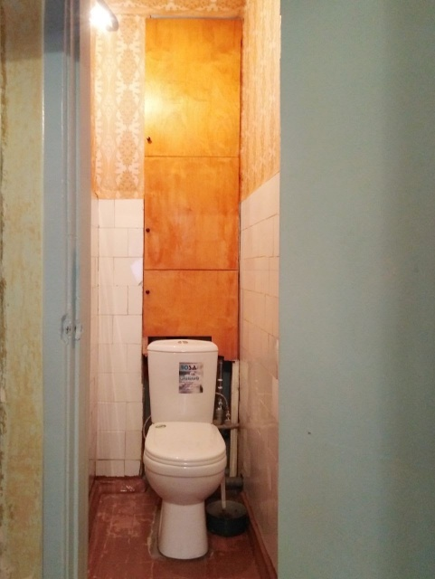

Двери окрашены масляной краской как и часть стен под обоями.(на мазке краски текст)

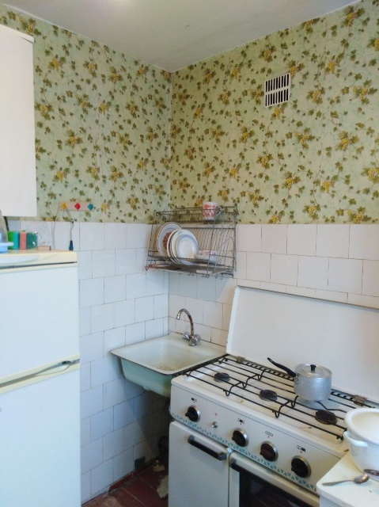
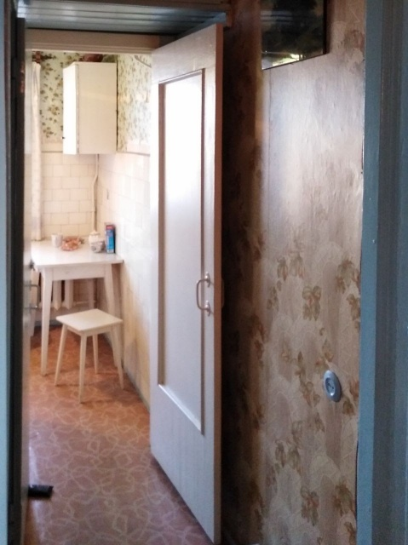
Часть вещей уже была вывезена, убрана в подвальный сарайчик, а часть оставалась на своих местах. За коммуникациями всегда хорошо следили, смеситель в ванной и унитаз стояли новые.
Окна сохранились деревянные, а вот балкон закрыт металлическим профилем. Он пустой и холодный.
Планировка квартиры замечательная: три окна, в которых большую часть дня заглядывает солнце.
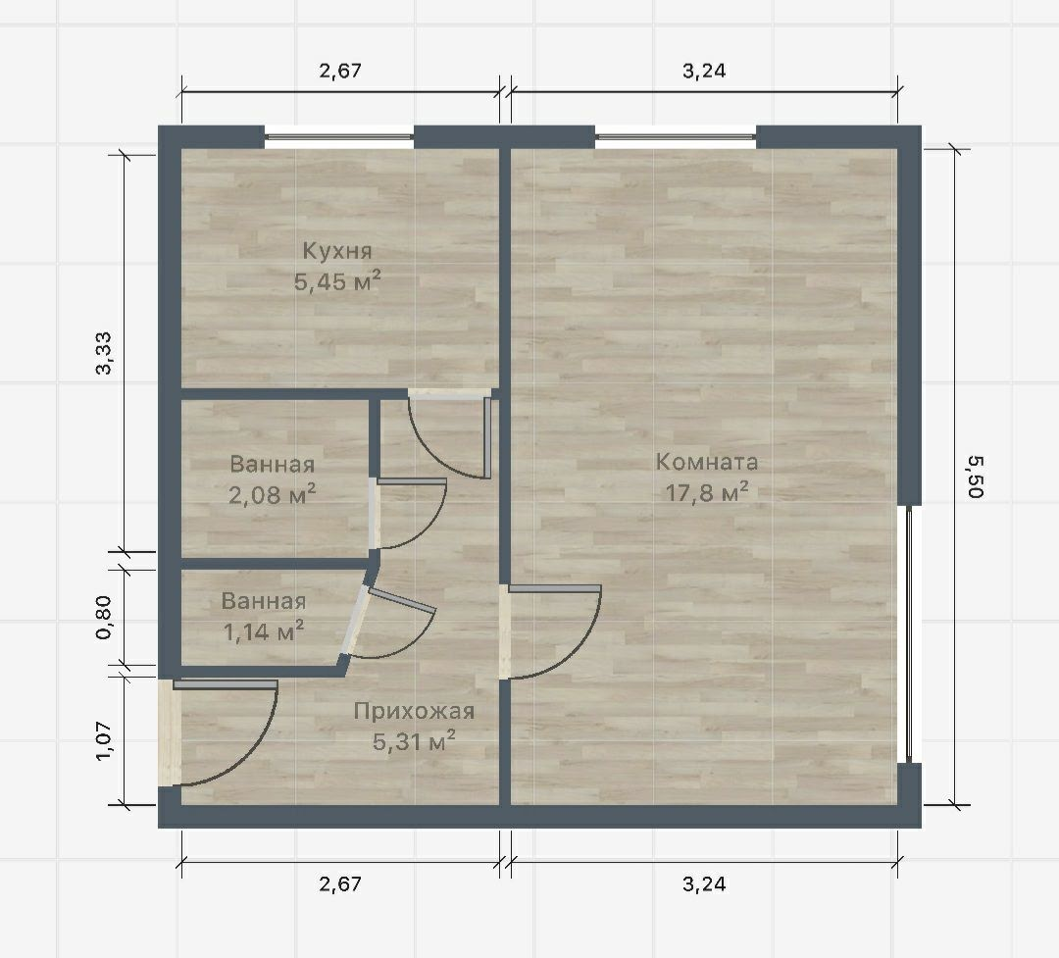
Распролагается квартира в спальном районе Нижнего Новгорода, практически на окраине Московского района. В пешей доступности трамвай, троллейбусное кольцо, железнодорожная платформа и несколько автобусных остановок. 5й этаж кирпичного дома, во дворе автомат с артезианской водой и детские площадки.

